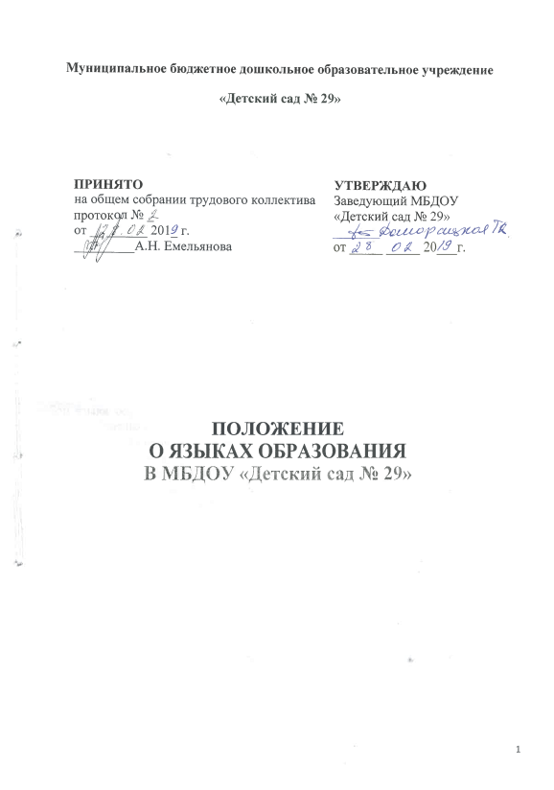
г. Биробиджан, 2019г.

- Общие положения

1.1. Настоящее Положение о языках образования (далее-Положение) в муниципальном бюджетном дошкольном образовательном учреждении «Детский сад № 29» (далее – Учреждение) разработано в целях соблюдения прав граждан на бесплатное общедоступное дошкольное образование, повышение качества муниципальной услуги, оказания помощи семье в воспитании детей.
1.2. Положение разработано в соответствии с Федеральным законом от 29.12.2012 №273-ФЗ «Об образовании в Российской Федерации».
1.2. Федеральным законом от 03.08.2018 г. № 317-ФЗ «О внесении изменений в статьи 11 и 14 Федерального закона «Об образовании в Российской Федерации».
1.3. Приказом просвещения Российской Федерации от 21.01.2019 № 31 «О внесении изменений в Федеральный государственный общеобразовательный стандарт дошкольного образования», утвержденный приказом министерством образования и науки Российской Федерации от 17.10.2013 № 1155.
1.4. Положение определяет языки образования в Учреждении.

2. Требования к языкам при осуществлении образовательной деятельности.

2.1. Основная образовательная программа дошкольного образования реализуется на государственном языке Российской Федерации. В учреждении гарантируется получение образования на государственном языке Российской Федерации, а также выбор языка обучения и воспитания в пределах возможностей, предоставляемых системой образования.
2.2 Право на получение дошкольного образования на родном языке, а также право на изучение родного языка из числа языков народов Российской Федерации, в том числе русском языке как родном языке на основании заявления родителей (законных представителей) несовершеннолетних обучающихся реализуется в пределах возможностей, предоставляемых системой образования, в порядке, установленном законодательством об образовании.

3. Ведение образовательной деятельности

3.1. В Учреждении образовательная деятельность осуществляется на русском языке.
3.2. Преподавание и изучение русского языка осуществляется в соответствии с ФГОС дошкольного образования.
3.3. Реализация указанных прав обеспечивается созданием необходимого числа соответствующих образовательных групп, а также условий для их функционирования.

4. Заключительные положения
4.1. Изменения в настоящее Положение могут вноситься Учреждением в соответствии с действующим законодательством и Уставом Учреждения.

